Manual përdorimi
Forumi i Shkollës së Magjistraturës

HYRJE……………………………………………………………………………………………2

Regjistrimi dhe identifikimi në Forum……………………………………………3

Instalimi në telefonat celularë………………………………………………………….6

Aktivizimi i njoftimeve (notifications)…………………………………………..13

Marrja pjesë në një diskutim……………………………………………………….14

Manual përdorimi për moderatorin…………………………………………….15

Suport dhe ndihmë……………………………………………………………………..17

Hyrje

Forumi i Shkollës së Magjistraturës është një forum profesional, i cili ofron një platformë diskutimi mes subjekteve të përfshira në sistemin e drejtësisë për çështje të ndryshme të së drejtës.

Qëllimi i këtij forumi është që, nëpërmjet shkëmbimit të mendimeve dhe praktikave të magjistratëve apo subjekteve të tjera të sistemit të drejtësisë, të përftohet një thellim i dijes dhe mendimit kritik, i cili më tej, të mund të sjellë pasoja të dëshirueshme afatgjata për cilësinë e drejtësisë në vend. Veçantia e forumit, si një hapësirë miqësore në përdorim, që lejon një gjuhë sa profesionale aq edhe të thjeshtë për dhënien e mendimeve, që mundëson akses në çdo moment të ditës pa qenë shumë impenjative për përdoruesin, shihen si pika të forta në efektivitetin e këtij mjeti pedagogjik-praktik.

Regjistrimi dhe identifikimi në Forum

Regjistrimi në Forumin e SHM-së është një proces i thjeshtë dhe kërkon shumë pak kohë.

Si fillim, klikoni aty ku reklamohet forumi, në linkun që ju është përcjellë në adresën elektronike të e-mail-it, por edhe mund ta shkruani vetë në “Google”, “Google Chrome”, “Mozilla”, “Yahoo” etj.

Linku i Forumit të SHM-së është:
https://forum.magjistratura.edu.al

Pasi të hapni Forumin, do t’ju shfaqet pamja e mëposhtme:

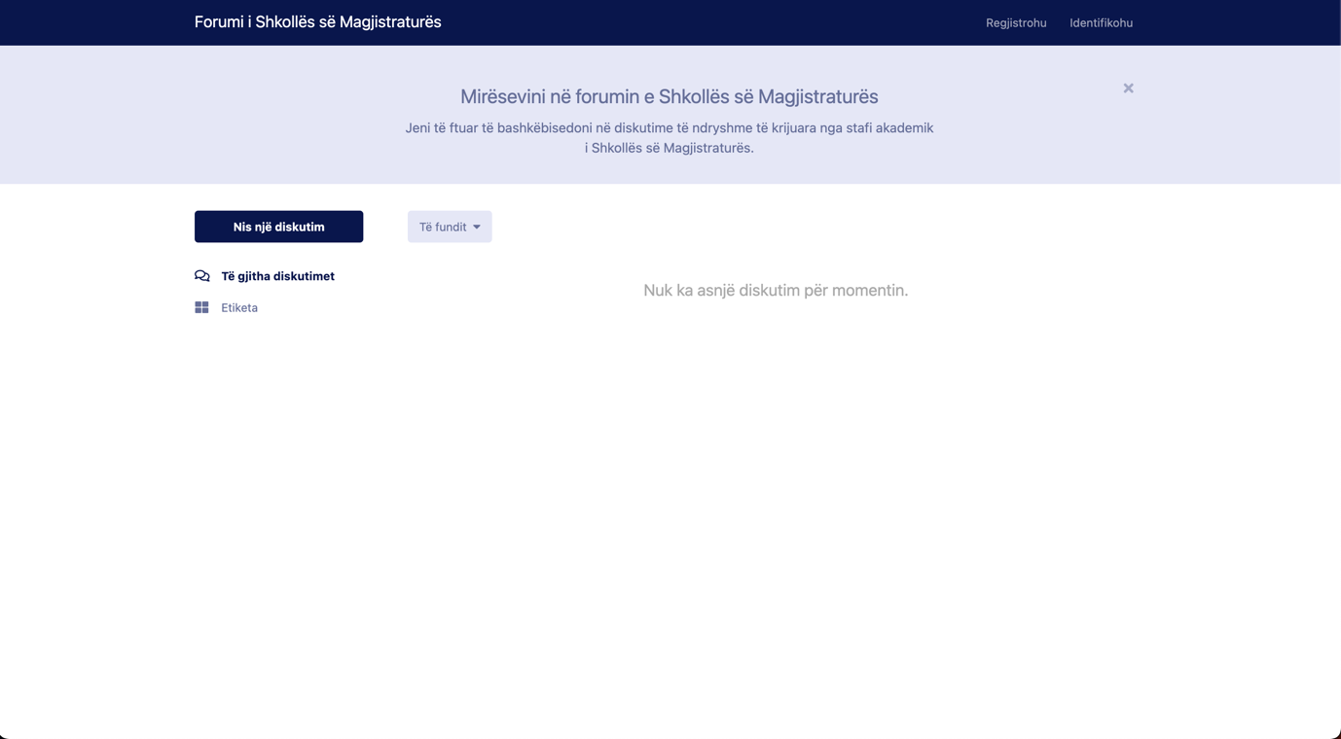
Figura nr. 1. Pamja e forumit nga Desktop-i.

Apo nga aparati i telefonit celular:

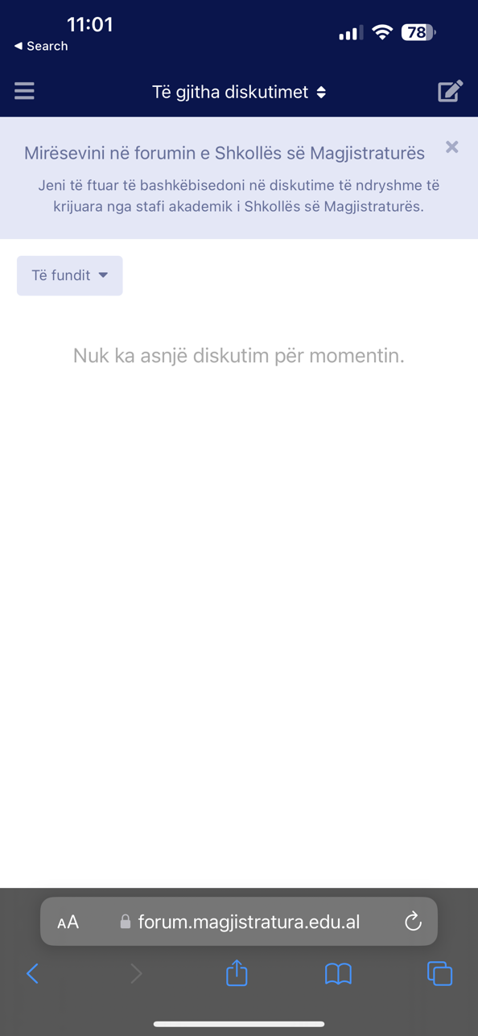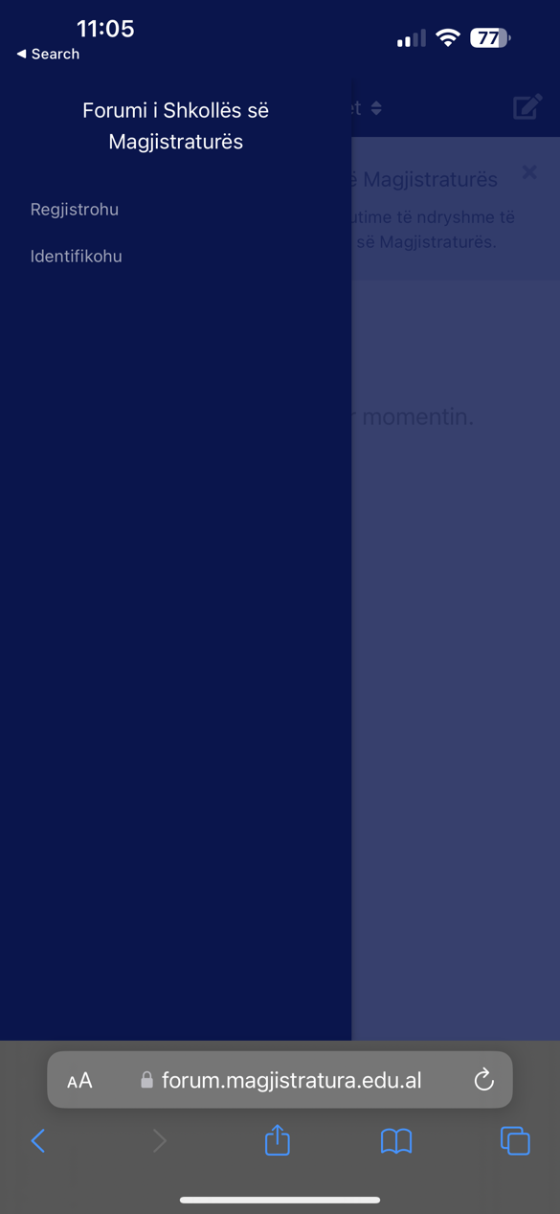
2.
1.
Figura nr. 2. Pamja e forumit nga telefoni.

Figura nr. 3. Pamja e Forumit nga telefoni kur shtyp tre vizat anash për të hapur menunë.

Për t’u regjistruar, mjafton të klikoni Regjistrohu në krye të faqes së Desktopit në të djathtë, apo duke klikuar tre vizat në të majtë dhe më pas klikoni Regjistrohu në ndërfaqen e telefonit celular.

Pasi të shtypni linkun e regjistrimit, sistemi do t’ju kërkojë të plotësoni tre fusha:

- Emrin e përdoruesit (1)
p.sh.: emermbiemer¹ - emri i përdoruesit duhet të jetë gjithmonë me shkronja të vogla dhe pa hapësirë në mes
- Fjalëkalimin (2)
p.sh: fjalekalimi123
- Adresën e e-mail-it (3)
p.sh.: emermbiemer@gmail.com

Si më poshtë:

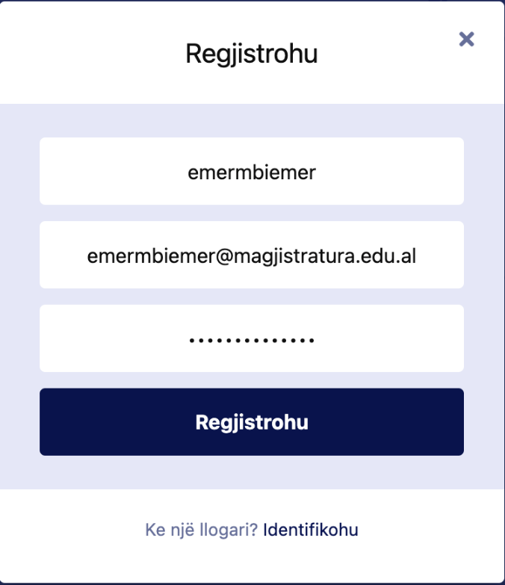
3.
2.
1.
Figura nr. 4 - Formulari i regjistrimit

Pas plotësimit të fushave, shtypni butonin “Regjistrohu”.
Në këtë moment, ju do të merrni një e-mail nga Forumi, i cili do t’ju kërkojë të verifikoni llogarinë. Mjafton të hapni e-mail-in dhe të klikoni linkun për të verifikuar llogarinë tuaj.
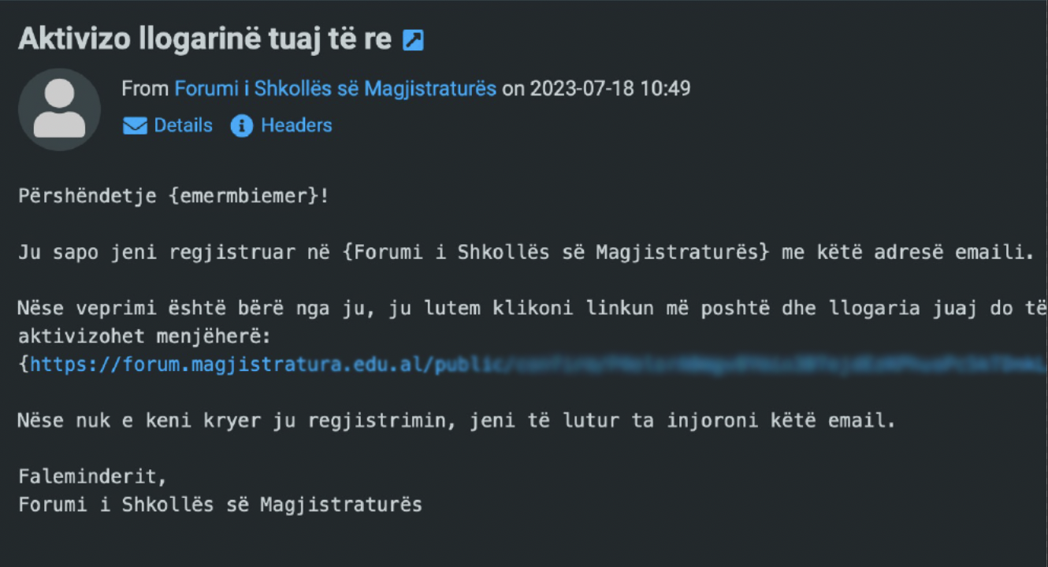
Figura nr. 5. E-mail-i i konfirmimit të llogarisë.

Pas klikimit në link, do të ridrejtoheni në Forum ku do të jeni të kyçur dhe do të keni mundësi të merrni pjesë në diskutime.

Instalimi në telefonat celularë

Forumi i Shkollës së Magjistraturës mund të instalohet si një aplikacion edhe në telefonat celularë, në këtë mënyrë ju do të njoftoheni në kohë reale kur dikush ju përgjigjet në një diskutim apo ju përmend duke ju bërë tag, si dhe do ta keni gjithmonë të aksesueshme nëpërmjet një ikone në telefonin tuaj.

Instalimi në telefonat Android

1. Hapim Google Chrome
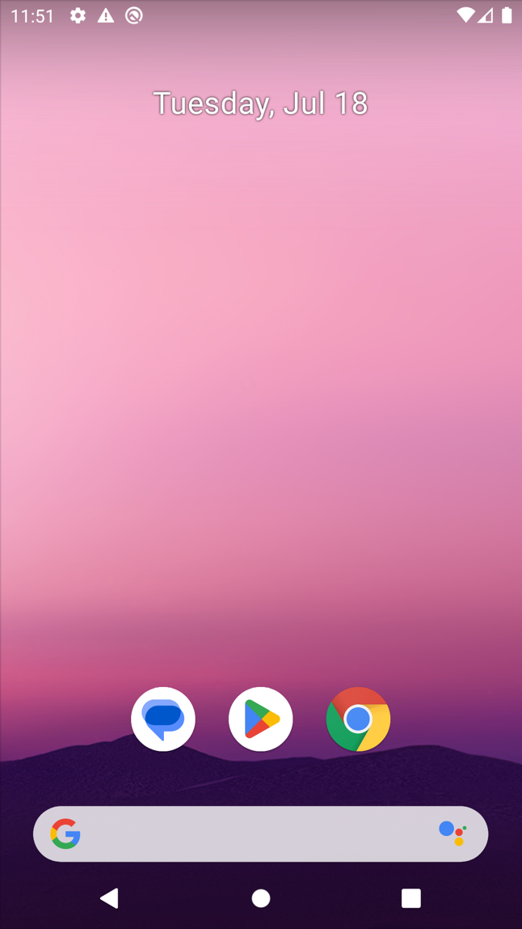

Figura nr. 6. Telefon Android - Hapi 1 - Google Chrome

2. Në krye të Google Chrome, shkruajmë: forum.magjistratura.edu.al
ose hapim linkun që na ka ardhur me e-mail si ftesë për pjesëmarrje, apo linkun e reklamimit të forumit në kanalet zyrtare të Shkollës së Magjistraturës.

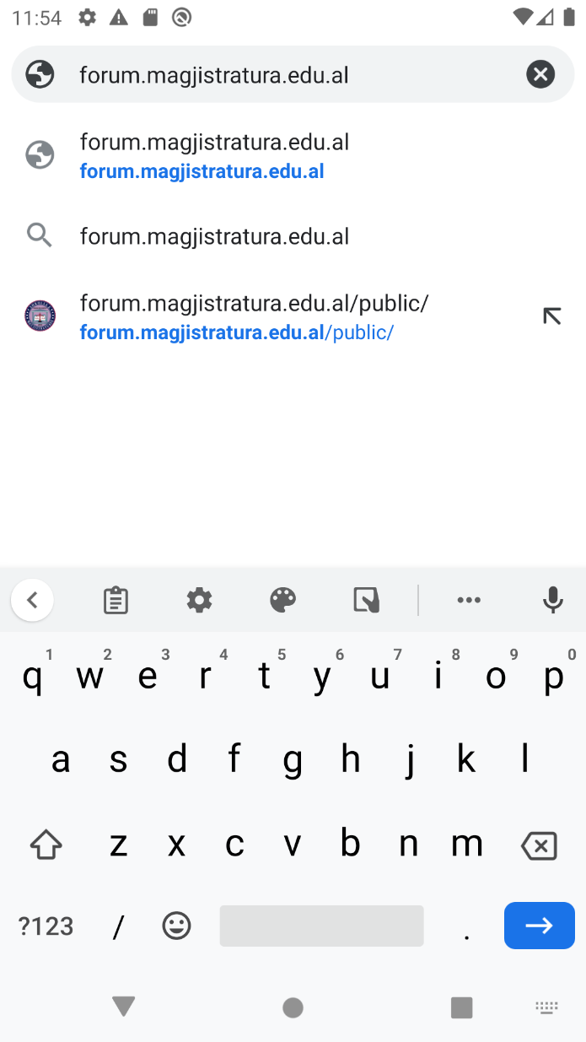
Figura nr. 7. Në Android Google Chrome, hap linkun forum.magjistratura.edu.al
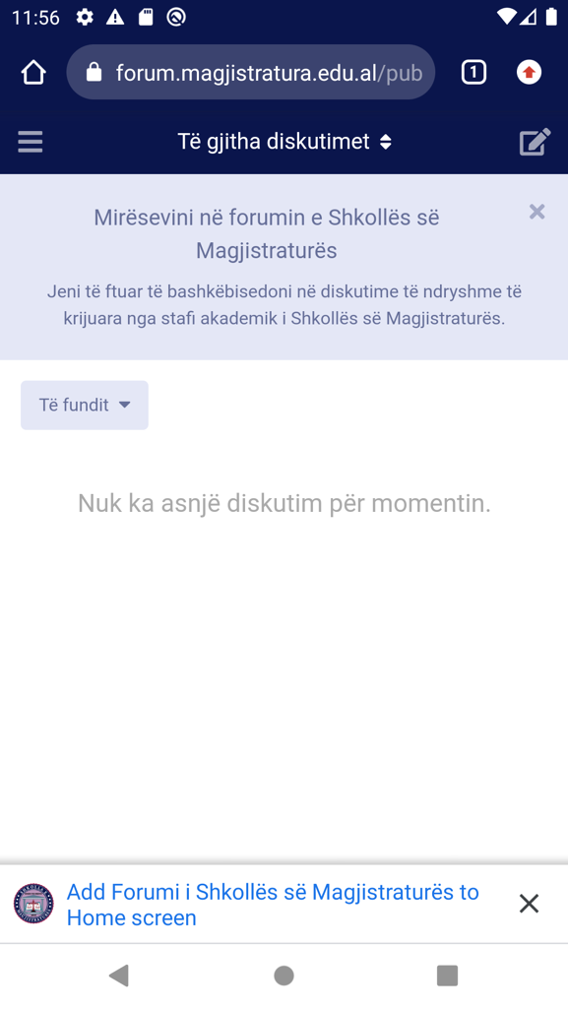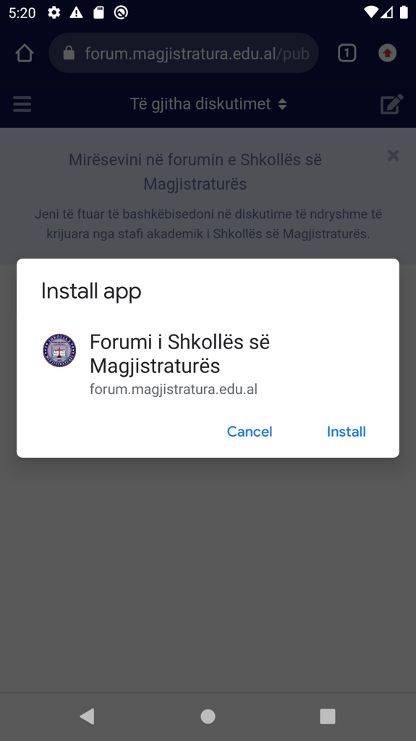
Figura nr. 8. Pasi të hapet, kliko Add Forumi i Shkollës së Magjistraturës to Home Screen

Pasi të hapet, ju duhet të klikoni banerin fundor, i cili shkruan “Add Forumi i Shkollës së Magjistraturës to Home screen” dhe më pas butonin Install në mënyrë që të instaloni me sukses Forumin si aplikacion në smartphone-in tuaj.
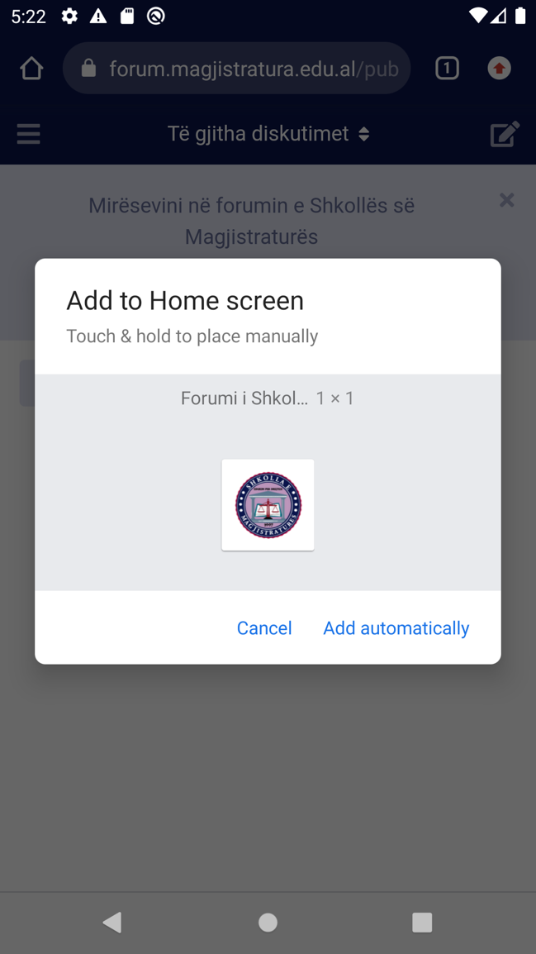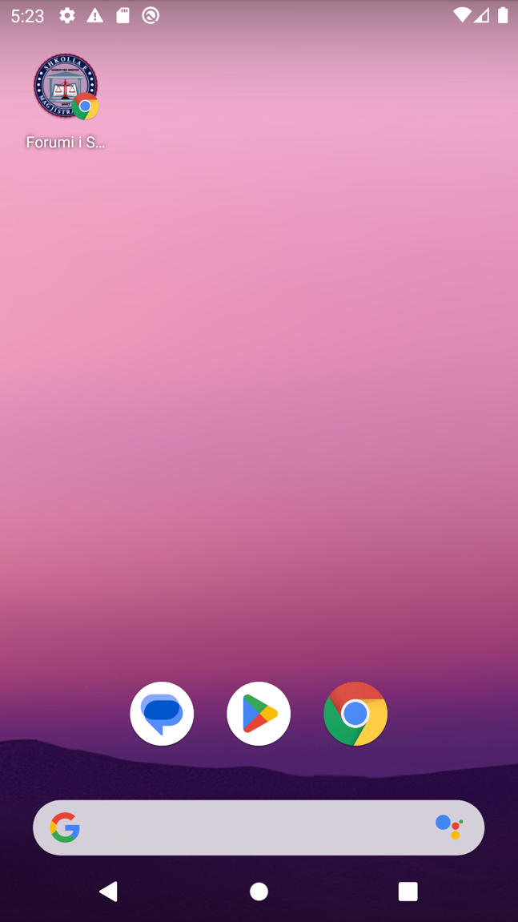

Si përfundim, shtypni Add automatically për ta shtuar në Home screen-in tuaj. Nga ky moment, Forumin e SHM-së mund ta përdorni edhe nga smartphone-i juaj.

Ju mund të klikoni mbi të për ta hapur, si dhe do të merrni lajmërime (notification) normalisht si një aplikacion normal në momentin kur dikush i përgjigjet një diskutimi që po ndiqni etj.

Instalimi në telefonat iPhone

Instalimi i aplikacionit të forumit në telefonat iPhone është një proces i ngjashëm me atë të Android-it.

Si fillim, duhet të hapni Safari dhe të navigoni te forum.magjistratura.edu.al. Pasi të ngarkohet faqja, duhet të shtypni ikonën  dhe më pas do të gjeni Add to Home Screen dhe do të klikoni mbi të, si në fotot ilustruese më poshtë:

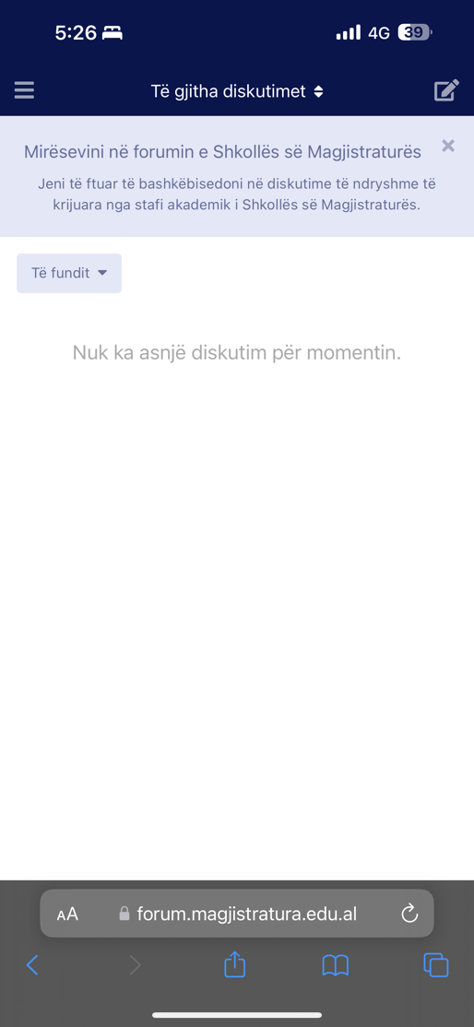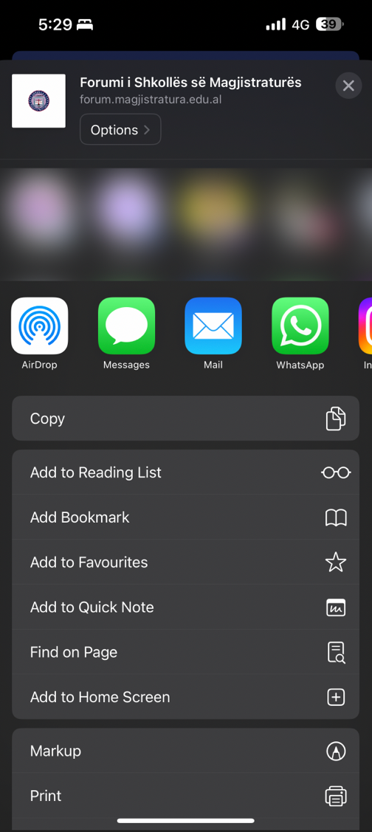

Më pas mjafton të shtypni Add dhe ikona e forumit të SHM-së do të shtohet në home screen-in e iPhone-it, e aksesueshme kurdoherë dhe e cila do të funksionojë si aplikacion.

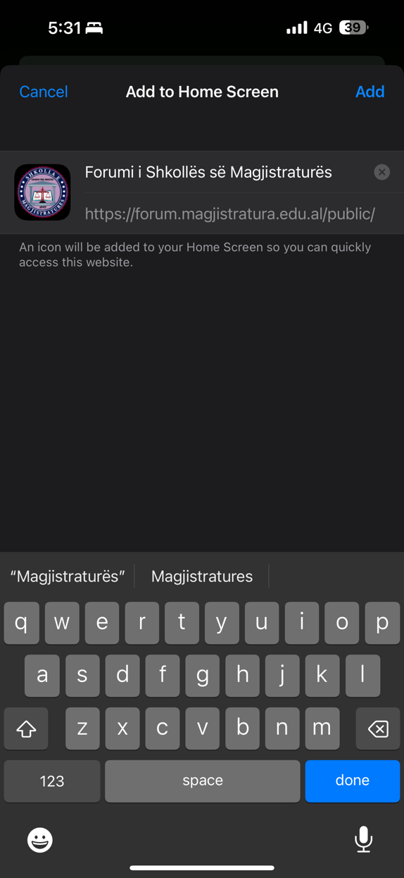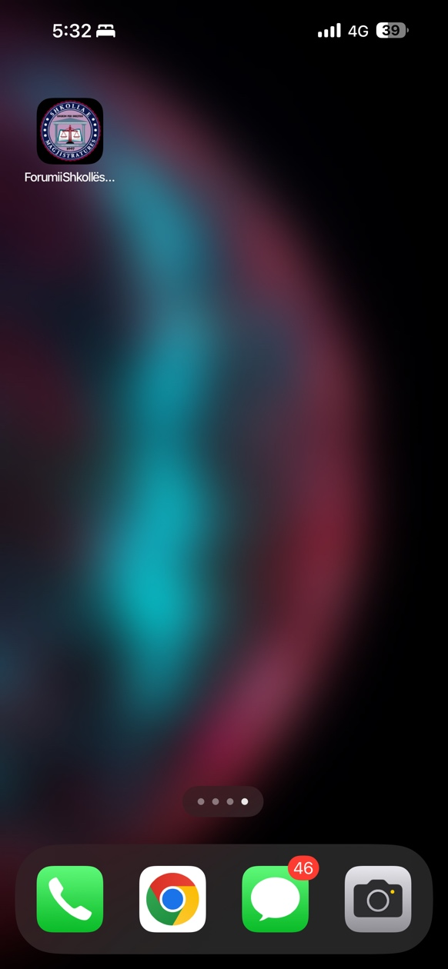

Aktivizimi i njoftimeve (notifications)

Njoftimet (notifications) janë një mënyrë për t’u njohur me diskutimet e fundit dhe për t’u lajmëruar në kohë reale nëse dikush përgjigjet në një diskutim, ju përmend etj.

Për t'i aktivizuar ato, sapo të identifikoheni në llogarinë tuaj (qoftë në desktop apo telefon, do t’ju shfaqet baneri i mëposhtëm, i cili shkruan se njoftimet nuk janë konfiguruar. Për të filluar konfigurimin, shtypni butonin KONFIGURO, më pas në faqen pasardhëse duhet të shtypni OPT IN në banerin që thotë Aktivizo njoftimet në pajisjen tuaj dhe së fundmi ALLOW në pajisjen tuaj. Pamjet e mëposhtme janë nga një telefon iPhone-i, por procesi është identik edhe në Android apo në Desktop.

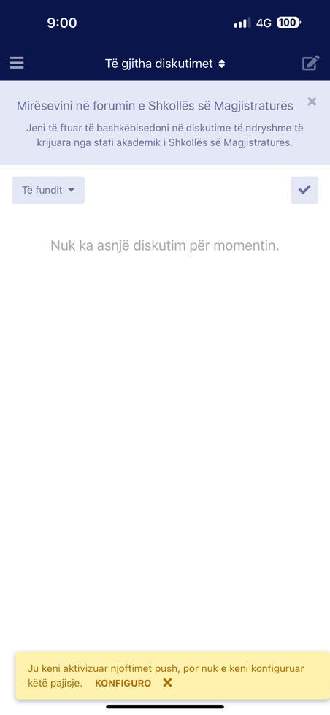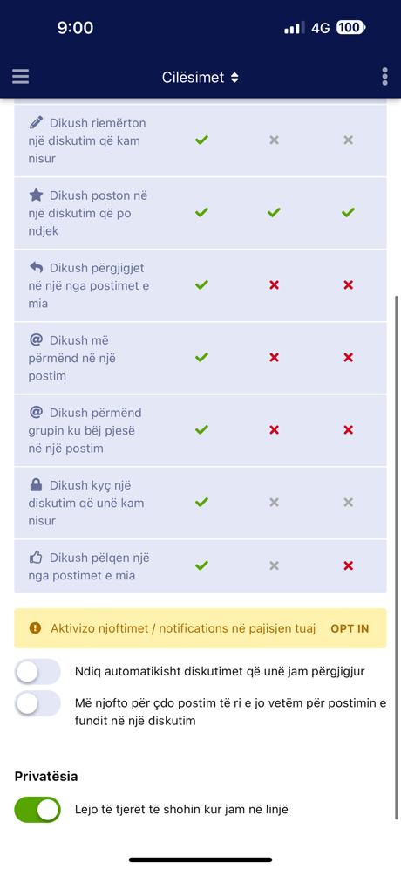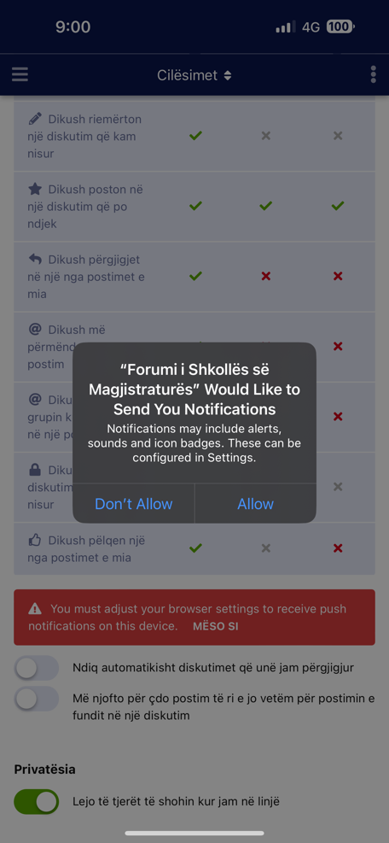

Pas aktivizimit të njoftimeve, ju do të njoftoheni për të rejat e fundit në forumin e SHM-së nëpërmjet notifications në telefon apo desktop.

Marrja pjesë në një diskutim

Për t’u angazhuar në një diskutim të hapur të hedhur në forumin e SHM-së është fare e lehtë. Si fillim hapni Forumin e SHM-së nëpërmjet linkut forum.magjistratura.edu.al

Më pas gjejmë një diskutim ku duam të marrim pjesë, sipas shembullit më poshtë:

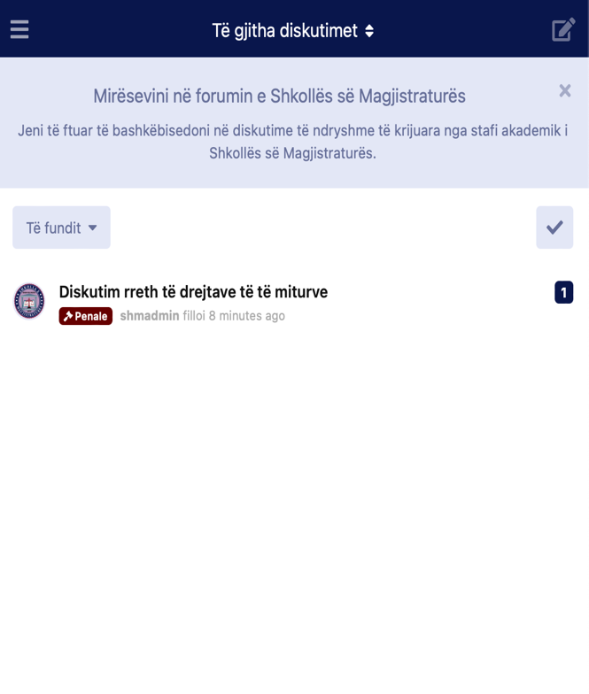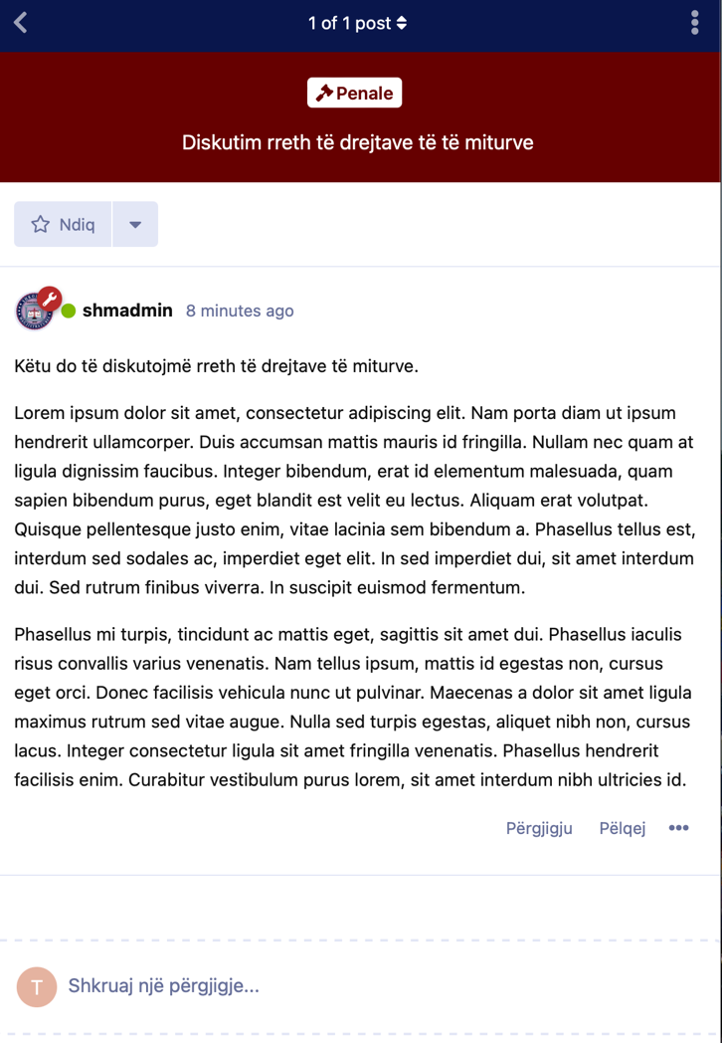

Pasi të hapni diskutimin, do të na shfaqet titulli dhe përshkrimi i diskutimit, ku mund të shtypni Shkruaj një përgjigje dhe të merrni pjesë në diskutim duke dhënë mendimin tuaj.

*Kujdes! Diskutimi në forum do të ruajë kërkesat për etikë të lartë profesionale në mënyrën e diskutimit.

Manual përdorimi për moderatorin

Moderatori i forumit, ka të drejtë të:

- nisë një diskutim të ri;
- të riemërtojë diskutimet;
- të fshijë diskutimet;
- të modifikojë përmbajtjen e diskutimeve;
- të fshijë postimet / përgjigjet;
- të modifikojë përmbajtjen e postimeve / përgjigjeve;
- të ngjisë diskutimin në krye të faqes (shenjo);
- të kyçë diskutimin;
- të mbyllë llogarinë e përdoruesve;
- të miratojë postimet në një diskutim.

Për të nisur një diskutim të ri, mjafton të klikohet butoni “Nis një diskutim”, i cili ndodhet në krye të faqes e më pas moderatori mund të shkruajë titullin e diskutimit, përmbajtjen si dhe të zgjedhë një etiketim (Penale, Civile etj.).



Moderatori mund të riemërtojë diskutimet apo t’i fshijë ato, duke klikuar në tre pikat që ndodhen në fund djathtas të postimit të parë të një diskutimi, si në foton e ilustruar më poshtë.

Nga kjo nënmenu, moderatori mund të shenjojë, modifikojë apo fshijë diskutimin.

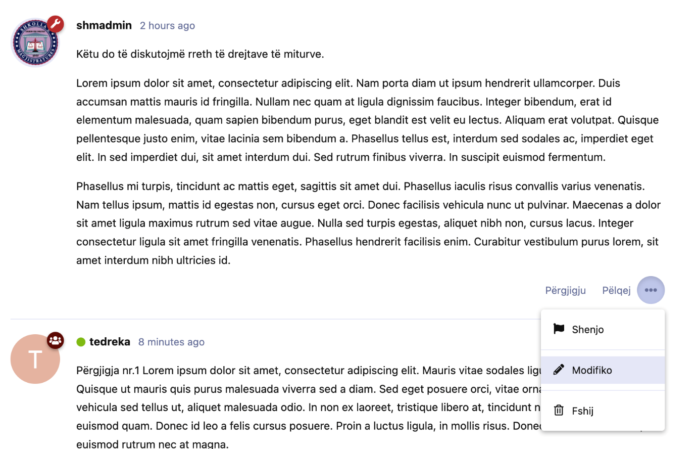

Për sa i përket miratimit të përgjigjeve, pas çdo postimi moderatori lajmërohet për një koment të ri si dhe ka mundësinë ta miratojë apo fshijë komentin. Nëse e miraton, komenti bëhet publik për të gjithë, përkundrazi ai do të fshihet.

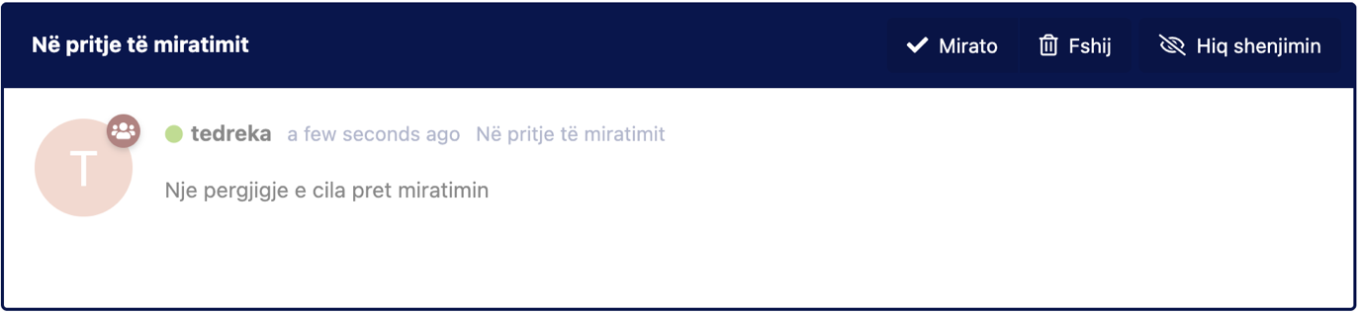

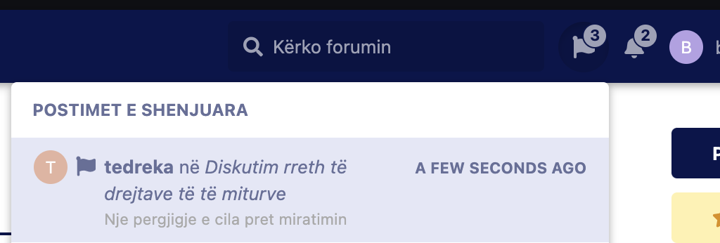

Suport dhe ndihmë

Nëse keni diçka të paqartë apo kërkoni të dini më shumë rreth mënyrës se si funksionon forumi i SHM-së, jeni të lutur të na kontaktoni nëpërmjet adresës së e-mail-it: forum@magjistratura.edu.al.

Në rast se hasni vështirësi, apo keni ndonjë problem, u lutemi të përfshini sa më shumë detaje rreth problemit tuaj së bashku me pamjet (screenshot) në mënyrë që t’ju ndihmojmë sa më shpejt që të jetë e mundur.

Shkolla miraton personat që kanë kërkuar, përmes regjistrimit, të bëhen pjesë e forumit.

